Отчёт по лабораторной работе 4

дисциплина: Математическое моделирование

Бурба Анна Владимировна, НПИбд-02-18

Содержание

# Цель работы

Построить модель гармонических колебаний с помощью Python.

# Задание

**Вариант 49** Постройте фазовый портрет гармонического осциллятора и решение уравнения гармонического осциллятора для следующих случаев:

1. Колебания гармонического осциллятора без затуханий и без действий внешней силы $\ddot{x}+18x=0$
2. Колебания гармонического осциллятора c затуханием и без действий внешней силы $\ddot{x}+8\dot{x}+2x=0$
3. Колебания гармонического осциллятора c затуханием и под действием внешней силы $\ddot{x}+3\dot{x}+7x=3\text{sin}(7t)$

На интервале $t∈[0;73]$ (шаг 0,05) с начальными условиями $x_{0}=1,3,y_{0}=−0,3$

# Выполнение лабораторной работы

1.Уравнение свободных колебаний гармонического осциллятора имеет следующий вид:

$$\ddot{x}+2γ\dot{x}+ω_{0}^{2}x=f(t)$$

Изучила начальные условия для колебания без затухания и без действий внешней силы. Перед нами уравнение консервативного осциллятора, энергия колебания которого сохраняется во времени. Т. е. потери в системе отсутствуют, значит, $γ=0$. Собственная частота колебаний $ω=18$. $x_{0}=1,3,y_{0}=−0,3$. Правая часть уравнения $f(t)=0$.

Изучила начальные условия для колебания c затуханием и без действий внешней силы. Потери энергии в системе $γ=8$. Собственная частота колебаний $ω=2$. $x_{0}$ и $y_{0}$ те же, что и выше. Правая часть уравнения такая же, как и выше.

Изучила начальные условия для колебания c затуханием и под действием внешней силы. Потери энергии в системе $γ=3$. Собственная частота колебаний $ω=7$. $x_{0}$ и $y_{0}$ те же, что и выше. Правая часть уравнения $f(t)=3\text{sin}(7t)$.

1. Оформила начальные условия в код на Python; Решение ищем на интервале $t∈[0;37]$ (шаг 0,05), значит, $t_{0}=0$– начальный момент времени, $t_{max}=73$– предельный момент времени, $dt=0,05$– шаг изменения времени.

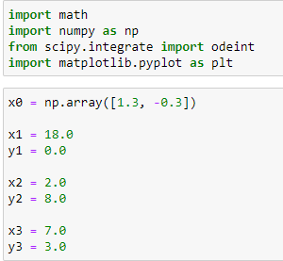

Figure 1: Выполнение работы 01

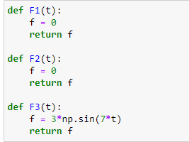

Figure 2: Выполнение работы 02

1. Добавила в программу условия, описывающие время:

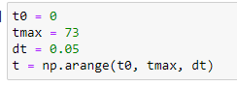

Figure 3: Выполнение работы 03

1. Представила заданное уравнение второго порядка в виде системы двух уравнений первого порядка и запрограммировала:

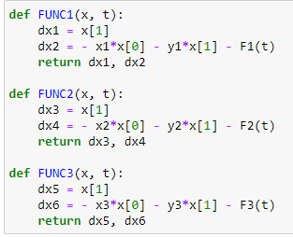

Figure 4: Выполнение работы 04

1. Запрограммировала решение системы уравнений:

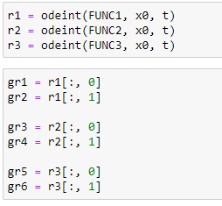

Figure 5: Выполнение работы 05

1. Описала построение фазового портрета:

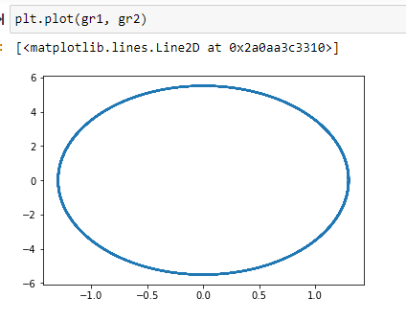

Figure 6: Выполнение работы 06

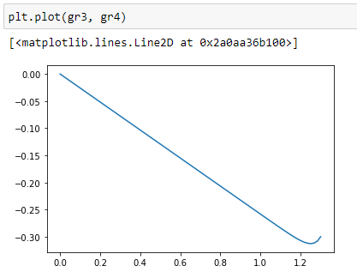

Figure 7: Выполнение работы 07

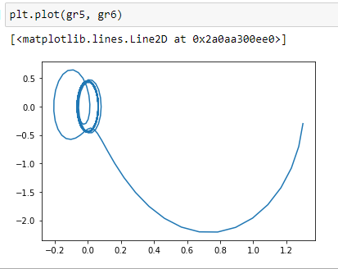

Figure 8: Выполнение работы 08

# Выводы

Построила модель гармонических колебаний с помощью Python.

# Ответы на вопросы к лабораторной работе

1. $x=x_{m}cos(ωt+φ_{0})$.

$$\frac{∂^{2}α}{∂t^{2}}+\frac{g}{L}sinα=0$$

$\text{sin}(α)≈α$.

$$\frac{∂^{2}α}{∂t^{2}}+\frac{g}{L}α=0$$

или

$$\frac{∂^{2}α}{∂t^{2}}+ω^{2}α=0$$

$$\ddot{x}+ω_{0}^{2}x=f(t)$$

$$y=\dot{x}$$